Министерство образования Республики Беларусь

Учреждение образования
БЕЛОРУССКИЙ ГОСУДАРСТВЕННЫЙ УНИВЕРСИТЕТ
ИНФОРМАТИКИ И РАДИОЭЛЕКТРОНИКИ

Факультет информационных технологий и управления

Кафедра интеллектуальных информационных систем

Дисциплина: Теоретико-множественные основы интеллектуальных систем

Отчёт по лабораторной работе №1

АЛГОРИТМЫ ОПЕРАЦИЙ НАД МНОЖЕСТВАМИ И ИХ РЕАЛИЗАЦИЯ

Выполнил студент гр. 521703 Д. Д. Друк

Проверил ст. преподаватель к. ИИТ Н.В. Гракова

Минск 2025

Цель работы: научиться составлять алгоритм выполнения операций над множествами.

Операции над множествами
Объединением, двух множеств X и Y называется множество, обозначаемое XUY и состоящее из элементов, принадлежащих хотя бы одному из множеств X или Y.
Блок-схема:
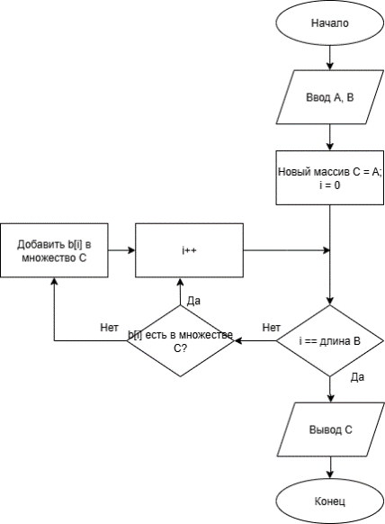

Словесное описание:
1. Начало
- Ввод множеств A и B
- Создание нового множества C = A
- Начало цикла i
от 0
до размер B – 1
шаг 1
если B[i] не принадлежит C, то добавить
- Вывод множества C
- Конец
Пересечением, множеств X и Y называется множество, обозначаемое X∩Y состоящее из элементов, принадлежащих каждому из множеств X и Y

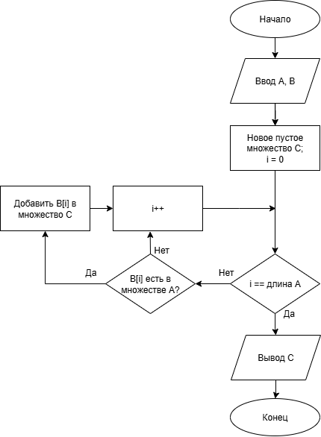
Блок-схема:

Словесное описание:
- Начало
- Ввод множеств A и B
- Создание пустого множества C
- Создание переменной i = 0
- Начало цикла i
от 0
до размер А – 1
шаг 1
если B[i] принадлежит А, то добавить его в множество С
- Вывод множества C
- Конец
Разностью множеств X и Y называется множество, обозначаемое X\Y и
состоящее из всех элементов X, не принадлежащих Y.
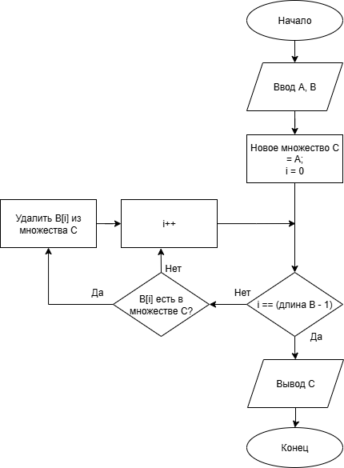
Блок-схема:

Словесное описание:
- Начало
- Ввод множеств A и B
- Создание множества C = A
- Начало цикла i
от 0
до размер B – 1
шаг 1
если B[i] принадлежит C, то удалить его из множества С
- Вывод множества C
- Конец

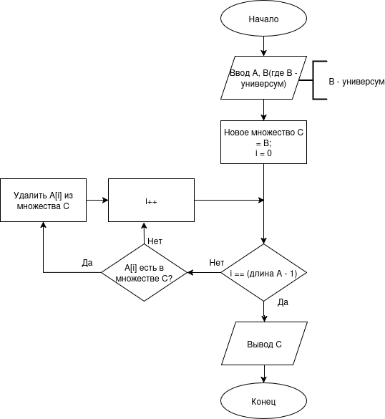
Дополнением к множеству X относительно универсального множества U называется множество X’ = U\X
Блок-схема:

Словесное описание:
1. Начало
2. Ввод множеств A и B(где B – универсум)
3. Создание множества C = B
4. Создание переменной i = 0
- Начало цикла i
от 0
до размер A – 1
шаг 1
если A[i] принадлежит C, то удалить его из множества C

6. Вывод множества C
7. Конец

Разбиением множества Y называется набор его попарно непересекающихся подмножеств Xά, άϵ А, где А – некоторое множество индексов, такой, что Y = UXά, άϵ А
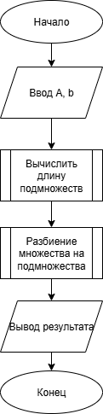
Блок-схема:

Словесное описание:
1. Начало
2. Ввод множеств A и B
3. Вычисление длины подмножеств
4. Разбиение множества на подмножества
5. Вывод результата
6. Конец

